**การทดลองที่ 5**

**การโปรแกรมและการใช้งานอินเตอร์รัพ**

**5.1. โปรแกรมควบคุมฐานเวลา**

**T**

**T**

**2 x Machine Cycle**

**N =**

Source code:

|  |  |
| --- | --- |
| ORG 0000H  LJMP MAIN  ORG 000BH  LJMP TIMER0  TIMER0: CPL P1.0  MOV TH0,#0FFH  MOV TL0,#010H  RETI | MAIN: CLR P1.0  MOV TMOD,#01H  MOV TH0,#0FFH  MOV TL0,#010H  SETB TR0  MOV IE,#82H  SJMP $  END |

**ผลการทดลองที่ 5.1**

สังเกตผลการ Run Program วาดรูปสัญญาณพร้อมระบุคาบเวลา ((Machine cycle = 1 uS)

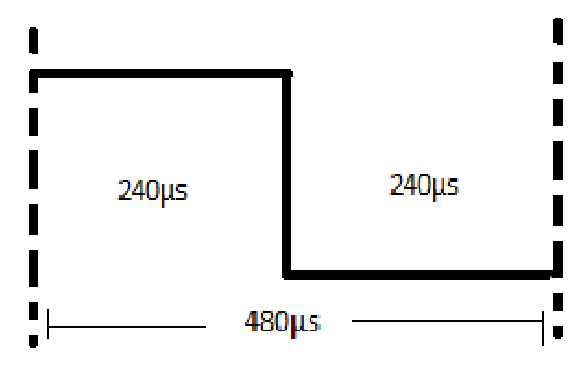

และให้แก้ไขโปรแกรมเพื่อสร้างฐานเวลาตามที่กำหนดด้านล่างโดยใช้งาน Timer 1 โหมด 1 ร่วมกับ Interrupt timer 1 (Machine cycle = 1 uS)



|  |  |
| --- | --- |
| ORG 0000H  LJMP MAIN  ORG 001BH  LJMP TIMER0  TIMER0: CPL P1.0  MOV TH1,#0FFH  MOV TL1,#09CH  RETI | MAIN: CLR P1.0  MOV TMOD,# 10H  MOV TH1,# 0FFH  MOV TL1,# 09CH  SETB TR1  MOV IE,# 88H  SJMP $  END |

**สรุปผลการทดลอง**

จากการทดลองที่1 สามารถระบุค่าสัญญาณจาก Program code ได้โดยในกรณี 16 bit ค่าที่จะเกิด overflow อยู่ที่ 10000H โดยต้องการตั้งเวลา FF10 จะสามารถคำนวนหาค่า T จากค่าเริ่มต้นของ TH1,TL1 ได้โดยนำ 10000H – FF10H = F0H (240DEC) ดังนั้น T = 480 µs

และจากการทดลองที่ 2 แปลงสัญญาณเวลาเป็น Program code จะสามารถคำนวนหาค่าเริ่มต้นให้กับ TH1,TL1 จากค่าสัญญญาณ โดย 65536(10000H) - 100 µs = 65436 หรือก็คือ FF9C

**5.2. โปรแกรมการสื่อสารอนุกรม**

Source code: การส่งข้อมูลอนุกรม

|  |  |
| --- | --- |
| ORG 0000H  LJMP MAIN  MAIN:  MOV SCON,#52H  MOV TMOD,#20H  MOV TH1,#0FAH  MOV A,#'A'  SETB TR1 | WAIT:  JNB TI, WAIT  CLR TI  MOV SBUF,A  SJMP WAIT |

ทำการรันแบบ Run แบบ Step 10 ครั้ง บันทึกค่าดังนี้

|  |  |
| --- | --- |
| Reg.  Name | Val  (Hex) |
| SCON | 50 |
| TMOD | 20 |
| TH1 | FA |
| A | 41  Char[ A ] |
| SBUF (T) | 41  Char[ A ] |

Source code: การรับข้อมูลอนุกรมแบบ Interrupt

|  |  |
| --- | --- |
| ORG 0000H  LJMP MAIN  ORG 0023H  LJMP SERIAL  SERIAL:  CLR RI  MOV A,SBUF  RETI | MAIN:  MOV SCON,#50H  MOV IE,#90H  MOV TMOD,#20H  MOV TH1,#0FAH  WAIT:  SETB RI  SJMP WAIT  END |

ทำการรันแบบ Run แบบ Step 12 ครั้ง บันทึกค่าดังนี้

|  |  |
| --- | --- |
| Reg.  Name | Val  (Hex) |
| SCON | 51 |
| TMOD | 20 |
| IE | 90 |
| TH1 | FA |
| SBUF (R) | 7B |
| A | 7B |

**สรุปผลการทดลอง**

การทดลองแรกเป็นการส่งข้อมูลอนุกรมโดยใช้โปรโตคอล UART ที่ตั้งค่าไว้เพื่อส่งข้อมูล 'A' และทำการส่งไปยัง SBUF โดยมีการเปลี่ยนแปลงค่า Register ต่าง ๆ ที่เกี่ยวข้องกับการสื่อสารแบบ UART

การทดลองที่สองเป็นการรับข้อมูลอนุกรมโดยใช้โปรโตคอล UART และการใช้งาน Interrupt เมื่อมีข้อมูลมาถึง มีการเปลี่ยนแปลงค่า Register เพื่อเปิดใช้งานการรับข้อมูลแบบ Interrupt และเก็บข้อมูลที่รับมาใน Register ต่าง ๆ ที่เกี่ยวข้อง

**แบบฝึกหัดท้ายการทดลอง**

ให้นิสิตปรับปรุงโปรแกรมการส่งข้อมูลอนุกรม ให้สามารถส่งข้อความ "HELLO" ผ่านทางพอร์ตอนุกรมไปยังอุปกรณ์ภายนอก โดยข้อความจะเริ่มต้นเก็บใน Address ที่ 200H ของหน่วยความจำโปรแกรม

Source Code:

ORG 0000H

MOV SCON,#52H

MOV TMOD,#20H

MOV TH1,#0FAH

MAIN:

MOV DPTR,#200H

MOV A,#00H

MOV R0,#00H

LOOP:

MOV A,R0

MOVC A,@A+DPTR

SETB TR1

SETB TI

WAIT:

JNB TI, WAIT

CLR TI

MOV SBUF,A

INC R0

CJNE R0,#05H,LOOP

LJMP MAIN

ORG 200H

DB 'H','E','L','L','O'